附件 1：

竞赛题目1：基于光电导航的智能移动测量小车

竞赛说明：

设计一辆具有光电导航功能的智能车，要求从线路的指定点出

发，沿轨道上铺设的“8”字形导航条走完全程。在行走过程中，利

用光电技术测量、记录沿途所通过隧道的数目、各段隧道的长度及沿

途路边树木的棵数。

竞赛规则：

（1）智能车平台：自选，横向宽度不大于赛道宽度。
（2）比赛场地：室内体育场，地面颜色为深绿色，赛场面积：15× 11m²。
（3）赛道：宽 0.5m，整体为“8”字形；沿途随机设置一定数量硬 质薄板制作的隧道和红色中华铅笔代表的树木，隧道内表面为黑色。 隧道净高 50cm，内表面与赛道内缘等宽；沿整个赛道的总树木数不超过 20 棵。
（4）赛道中间贴有 3cm 宽的白色导航胶带。

如下图所示：

1
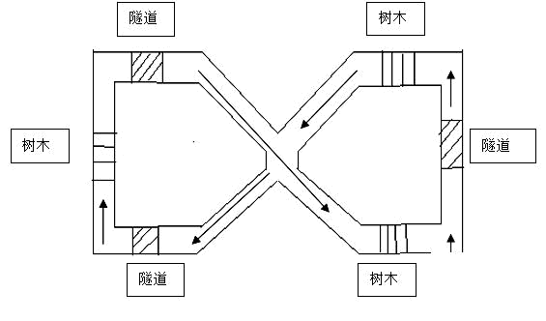

（5）采用分组分轮次淘汰的竞赛规则。分组采用分区抽签方式确定，

同一高校参赛队分配在不同分区。

（6）导航和测量要采用光电技术，禁用遥控方式或在赛场内自行设

置智能车行驶路线导航标记。

（7）参赛队小车在赛道中的起终点由裁判随机指定，参赛队可自带

起、终点判断标识物。

（8）要利用智能车自带的显示器显示出测得的树木数、隧道数和各

段隧道的长度。

评分规则：

竞赛分 75 分

（1） 树木棵树计数错误，算一次比赛，但不计成绩。

（2） 车体任何部位出赛道外边缘需将赛车拿回到起点重新开始，算

一次违规，赛时累计。违规 2 次后，当次比赛结束，不计成绩。

2

（3） 每轮比赛，每队比赛两次，分别按照隧道测量精度（相对误差，

取绝对值）和速度进行排名。第 1 名得 0 分，第 2 名得 2 分，

其余依次减 1 分。比赛成绩为速度和精度得分之和，分值小者

优胜。取两次比赛中成绩好的一次为本轮比赛的竞赛成绩。违

规不计成绩的赛次得分为最高分+1。

竞赛第 1 名得竞赛满分 75 分，第二名得 72 分，第三名 70

分，其余名次依次减 1 分。

方案分 25 分

参赛队要在竞赛结束后对本队设计方案进行 答辩。专家组将根据方案的新颖性、合理性、制作成本等因素综合判断对答辩对进行排名。第 1 名得 25 分，最后一名得 10 分。其余名次依次相差 1分（具体可根据组委会设奖情况进行调整）。

竞赛总分 = 竞赛分 + 方案分。总分相同的赛队，名次并列。

竞赛题目 2复杂表面物体体积的非接触光学测量

竞赛说明：

本赛题要求参赛队利用光电法构建测量装置，非接触测量一个橡

皮泥制作的棱锥的体积。测量速度快、精度高者获胜。

竞赛规则：

（1） 体积测量精度以被测模型排开水的重量为标准进行评判。
（2） 被测棱锥底部为平面，各棱面均为缓变表面，无深度凹陷；棱
锥体各维的尺度约 5cm，被测棱锥形状由同组其他参赛队现场 制作成形。
（3） 每队可测量两次，每次测量时间不超过 10 分钟。
（4） 测量过程中，不可将被测物体放入其他容器中。

评分规则：

竞赛分 75 分
每轮比赛，每队比赛两次，分别按照体积测量精度（相对误差， 取绝对值）和测量时间排名。第 1 名得 0 分，第 2 名得 2 分，其余依 次加 1 分。比赛成绩为速度和精度得分之和，分值小者优胜。取两次

比赛中成绩好的一次为最终成绩。

竞赛第 1 名得分 75 分，第二名 72 分，第三名得70分。其余名次

依次递减 1 分。

方案分 25 分

参赛队要在竞赛结束后对本队设计方案进行答辩。专家组将根据

方案的新颖性、合理性、制作成本等因素综合判断对答辩对进行排名。

第 1 名得 25 分，其余名次依次相差 1 分（具体可根据组委会设奖情况进行调整）。

竞赛总分 = 竞赛分 + 方案分。总分相同的赛队，名次并列。

